东南大学第九届英语演讲竞赛章程
一、竞赛目的
为了丰富广大同学的课余生活，加强英语的学习和交流，提高同学们学习英语的积极性，提升课余生活的品位性、给广大东南大学的学生提供一个展现自我，提升自我的机会和舞台，学校举办“东南大学第八届英语演讲竞赛”。
英语作为一个大学生必备的素质之一，其重要性不言而喻。在二十一世纪的今天，各类用人单位对大学生英语公共演讲的才能的要求越来越高。我们希望通过本次活动，让同学们尽早认识到英语公共演讲的重要性，增强对英语口语训练的积极性。

二、参赛对象
学生自愿报名参加，也可由英语教师推荐参加（必须在学校竞赛系统报名），经过初赛、复赛、决赛，最终通过决赛评选出一、二、三等奖。获奖选手有机会代表东南大学参加2017年度“外研社杯”全国大学生英语演讲大赛和“21世纪杯”全国英语演讲大赛。

三、竞赛内容及评分规则
1. 初赛、复赛形式：3分钟演讲（注：主题自定，要求：内容积极向上，符合当代大学生的风采，而且必须是参赛选手的原创演讲稿）。初赛以录像的形式进行。如果初赛选拔后入围选手较多，将会进行复赛，复赛形式同初赛（复赛可以用初赛的演讲稿）。复赛前组委会将对入围选手进行赛前培训（具体时间地点另行通知）。
总分100分，其中语音语调10分，英语专项能力20分（语法10分和用词10分等），表现力40分（包括表情10分，手势10分，说话的抑扬顿挫10分，时间把握10分），演讲内容30分（逻辑组织10分，论证清晰、论据有理、论点明确20分）。
2. 决赛形式：每位选手首先进行3分钟的命题演讲（题目在决赛前1-2周左右公布）；再进行即兴抽题演讲，赛题保密，选手上场前10分钟抽题，演讲时间为2分钟；最后回答评委就命题演讲和即兴演讲内容提问（决赛前组委会将对入围选手再次进行赛前培训，具体时间地点另行通知）。
总分100+20分，其中语音语调10分，英语专项能力20分（语法10分和用词10分等），表现力40分（包括表情10分，手势10分，说话的抑扬顿挫10分，时间把握10分），演讲内容30分（逻辑组织10分，论证清晰、论据有理、论点明确20分）。即兴演讲附加分10分；回答问题附加分10分。

四、竞赛组织管理
本竞赛项目由东南大学外国语学院课外实践指导中心负责竞赛组织工作，由东南大学外国语学院负责竞赛管理。

五、竞赛安排
1. 竞赛时间安排：
1）2017年5月1日—5月6日。学生自愿网上报，报名网址：http://srtp.seu.edu.cn-学生学科竞赛管理系统。请选手仔细填写报名信息（如果经过转系或大类分流后，学号有异动，请自行在报名网站的个人信息栏目中修改），如果网上未报名或未经报名审核的同学，将没有资格参加此次竞赛。
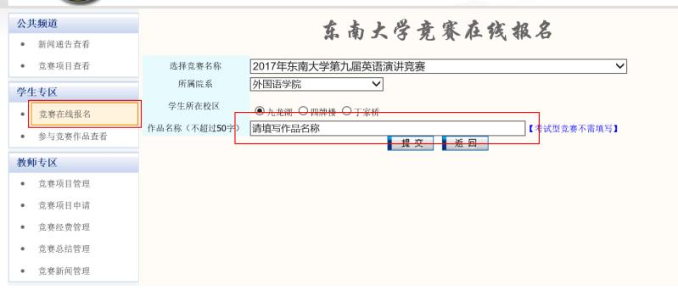
注：作品名称一栏可填写自定的演讲题目或直接填写“英语演讲”。
2）2017年5月8日起初赛录像（8日、10日、11日下午1：00－5：00，12日下午1：00-3：30）。初赛地点：九龙湖校区教七4楼微格实验室。
3）2017年5月下旬复赛录像（时间另行通知）。地点：九龙湖校区教七4楼微格实验室。
4）2017年6月上旬决赛，现场比赛。（具体时间地点另行通知）
2.竞赛地点：
九龙湖校区。如果五牌楼校区、丁家桥校区也有同学报名，视报名人数看是否会设立分赛场。如果报名人数偏少，就请一并到九龙湖校区参赛。

六、竞赛奖励
竞赛评委组依据竞赛规则在决赛中评选出校级一、二、三等奖，总获奖比率为参赛人数的18%，其中一等奖为3%，二等奖为6%，三等奖为9%，获奖同学将获得相应的课外研学学分（见《东南大学课外研学学分认定办法》）和学校的竞赛单项奖奖励金（见《东南大学大学生手册》）。

七、竞赛组委会
主 任：陈美华
副主任：沈孝兵 朱善华
成 员：徐春宏 朱丽田 郭锋萍 王婷 汤斌
组委会地点： 九龙湖李文正图书馆418室
联 系 人： 王婷
组委会电话： 52090806 13912927500
E-mail： bernicewangt@126.com

东南大学英语竞赛组委会
2017年5月1日

